Měsíční výkaz odpracovaných hodin - Recepce A - Recepce B *
Objekt Ústředí Zpracováno dne:
Za měsíc:
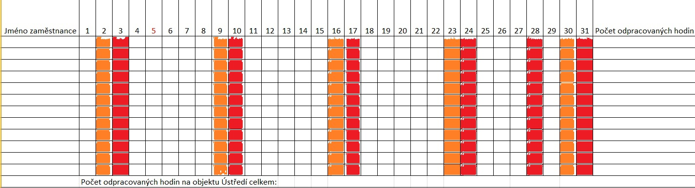

*nehodící se škrtněte Zpracoval:

Souhlasí:

